## Relatório

1. Qual marca teve o maior volume de vendas?

A marca que se destacou no volume de vendas foi a Fiat, alcançando um total de 433 unidades vendidas, conforme evidenciado no gráfico.

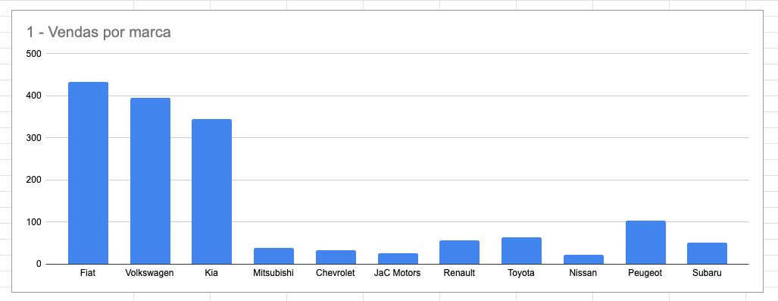

2. Qual veículo gerou a maior e menor receita?

Quando analisamos a receita gerada por veículo, observamos que o Forester se destacou, alcançando a impressionante marca de R$ 1.340.000 (um milhão e trezentos e quarenta mil reais), enquanto o Peugeot 206 registrou a menor receita, totalizando R$ 12.000 (doze mil

reais).

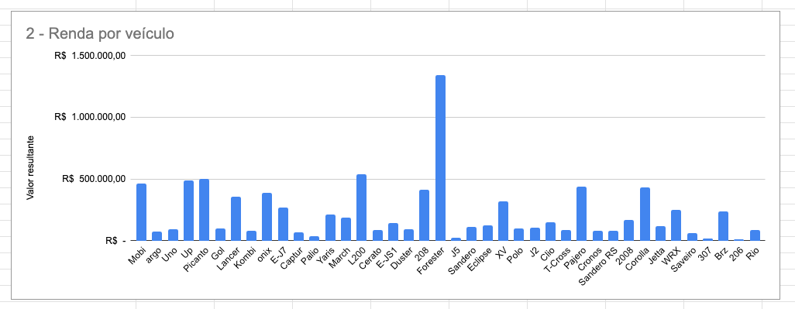

3. Qual a média de vendas do ano por marca?

A média de vendas por marca ao longo do ano revela diferentes desempenhos no mercado:

Fiat: 19,68 unidades

Volkswagen: 18,80 unidades

**Kia: 23 unidades**

Mitsubishi: 3,8 unidades

Chevrolet: 3,6 unidades

Jac Motors: 2,16 unidades

Renault: 4,75 unidades

Toyota: 7,87 unidades

Nissan: 3,28 unidades

Peugeot: 11,55 unidades

Subaru: 7,42 unidades

Destaca-se que a marca Kia obteve a média mais elevada, com 23 unidades vendidas.

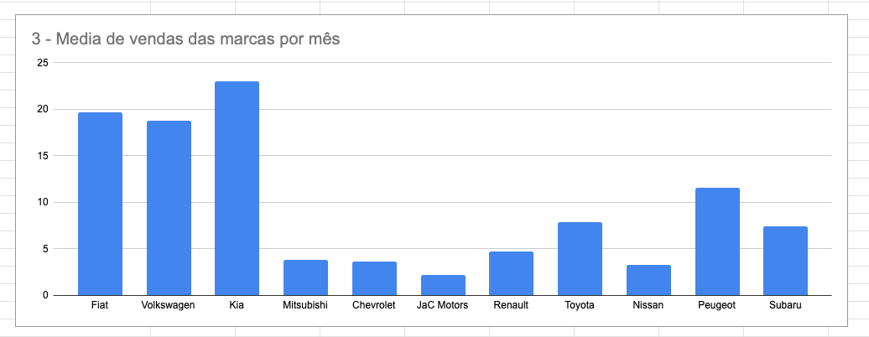

4. Quais marcas geraram uma receita maior com número menor de

vendas?

Subaru se destaca ao gerar a maior receita com um número menor de vendas, com 52 unidades vendidas e uma receita de R$16.030.000 (dezesseis milhões e trinta mil reais).

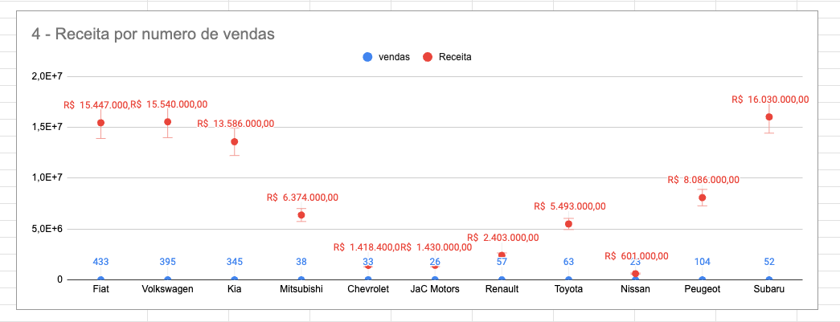

5. Existe alguma relação entre os veículos mais vendidos?

Uma observação interessante é que os quatro veículos mais vendidos são todos hatchbacks compactos. Essa preferência pode ser atribuída à facilidade de estacionamento, menor consumo de combustível, entre outros fatores que tornam esses modelos mais atrativos para os consumidores.

